Муниципальное бюджетное общеобразовательное учреждение
«Гимназия № 65 имени Н. Сафронова» г. Ульяновска

Проект
Тема: «Транспорт будущего»
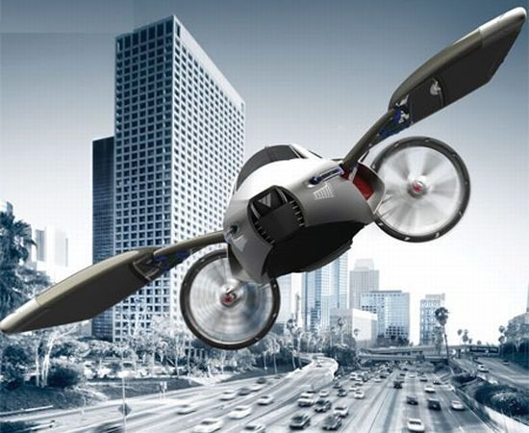

Автор: Сысоев Данила, 2В.
Руководитель: Красняк Р.В.

г. Ульяновск 2016 год
Содержание:
Введение.
- Цель исследования.
- Задачи исследования.
- Гипотеза исследования.
- Объекты исследования:
  - Электромобиль;
  - Летающие автомобили;
  - Солнцемобиль - электромобиль на солнечных батареях;
  - Легкие электротранспортные средства;
  - Мультикоптеры.
- Вывод.
- Список используемой литературы.

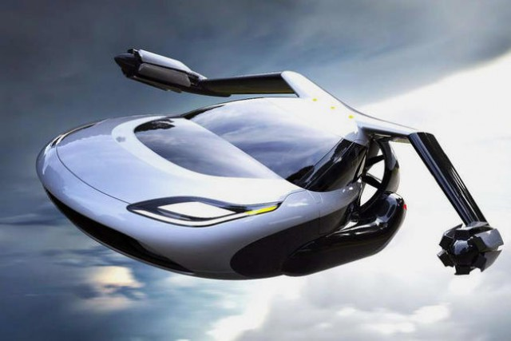
Введение
Во все времена и у всех народов транспорт играл важную роль. Мир, в котором мы живем, работаем и перемещаемся, во многом определяется транспортной системой. На современном этапе значение транспорта только растет. Рост населения, увеличение потребления ресурсов, научно-техническая революция, а также экономические и другие факторы привели к тому, что транспорт мира получил невиданное развитие. Дальнейшее развитие транспорта требует использования последних, постоянно обновляемых результатов науки, техники и технологии. Стремления повысить скорость сообщений и частоту отправления транспортных единиц, необходимость улучшения комфорта и снижения затрат перевозок – все это требует совершенствования не только существующих транспортных средств, но и поиска новых решений.
В своем проекте я хотел рассказать о развитии транспортных средств в будущем. О летающих автомобилях и электромобилях, о беспилотных самолетах, об индивидуальных летательных аппаратах, о велосипедах будущего. А также о фантазиях и планах развития транспортных средств.
- Цель исследования:
- Собрать как можно больше информации о транспортных средствах будущего;
- Показать какую пользу принесет нам развитие транспорта;
- Предоставить данные о существующих разработках и научно-техническом развитии транспортных средств;
- Изучить техническую составляющую транспортных средств;

- Задачи исследования:
- Рассказать о фантазиях и планах развития транспортных средств в будущем;
- Наглядно показать пользу развития транспортных средств;
- Продемонстрировать свои знания о транспортных средствах будущего в презентации;

- Гипотеза исследования.
В своем исследовании я могу предположить, что машины в будущем начнут летать. Практически весь транспорт в будущем станет работать от солнечных батарей, будет скоростным и безопасным, а самое главное экологически чистым.
- Объекты исследования:
  - Электромобиль.
Каким будет автомобиль будущего? Для кого-то, он должен обязательно летать, а для других просто передвигаться, то есть выполнять свои прямые обязанности: доставлять в нужное место из пункта А в пункт Б. Но все мы догадываемся, что автомобиль будущего не будет обычным автомобилем. Многое изменится. Не будет традиционных двигателей внутреннего сгорания. Их скорее всего заменят электродвигатели или новые двигатели на альтернативном топливе по типу водорода. Ведь главный признак прогресса автомобилей - это экологические нормы. Исходя из этого, можно твердо утверждать, что автомобиль будущего будет экологически чистым во всех планах, и в тоже время станет сложным техническим устройством. Применением электрического двигателя никого не удивишь. Это вполне разумное решение. Проблема электромобилей состоит в зарядке батарей и запасе хода автомобиля. Последний фактор играет решающую роль. Автомобиль должен доставить из пункта А в пункт Б и не “заглохнуть” на полпути, ведь заправка электричеством по времени занимает от двух-трех часов. На дальние расстояния такой электромобиль не уедет. Многие автопроизводители пытаются решить данную проблему и в качестве дополнительного двигателя используют обычный бензиновый двигатель внутреннего сгорания. Но в скором будущем появятся заправки автомобилей с электрическими двигателями.
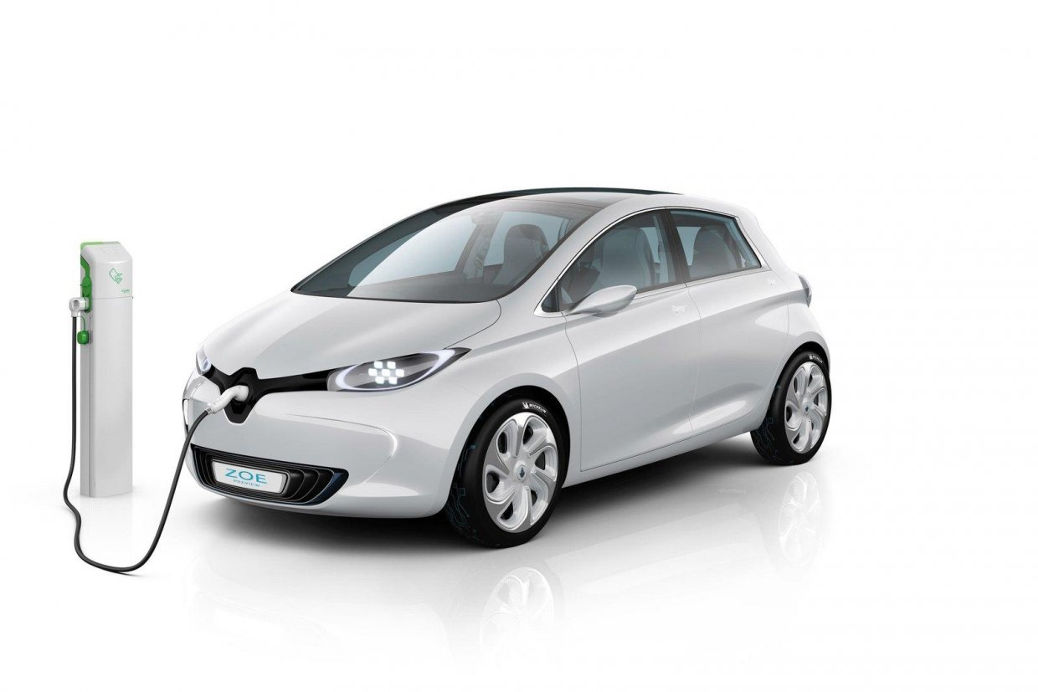
  - Летающие автомобили.
Летающий автомобиль — транспортное средство, сочетающее в себе свойства автомобиля и летательного аппарата, то есть самолета или вертолета. Причём, соотношение этих свойств у различных моделей может быть различным. То есть для одних разработок может быть в большей степени справедлива формула: «автомобиль, но летающий». Для других же разработок: «летательный аппарат, но ездящий». Понятно, что первые преимущественно лучше ездят, чем летают. Вторые, наоборот, лучше летают, чем ездят. Однако как для тех, так и других важны не только способность летать и перемещаться по земле. Для летающего автомобиля очень важны и такие качества, как компактность и независимость от аэродромов. Именно сочетание этих качеств позволяет сохранить в аппарате столь важные «автомобильные» свойства, как способность быть рядом с вами и готовность перенести вас в нужном направлении сразу от порога вашего дома. На сегодняшний день разработано несколько десятков проектов летающих автомобилей экспериментального типа. В России разрабатывается летающий автомобиль-самолет. Вместо крыльев у машины четыре винта, которые должны обеспечить аппарату достаточные летные способности. Создатели еще не построили опытный образец, но рассчитывают, что их машина сможет решить проблему плохих дорог и больших пространств России.
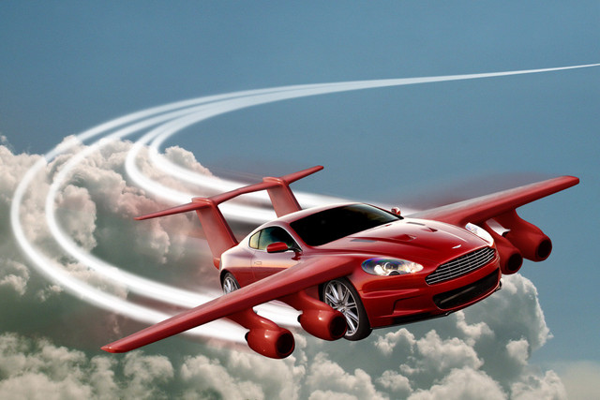
  - Солнцемобиль - электромобиль на солнечных батареях.
Устройство электромобиля, работающего на солнечных батареях: эта разновидность электромобилей использует энергию, получаемую от солнца при помощи фотопреобразователей. Используя такой практически неисчерпаемый источник бесплатной и чистой с экологической точки зрения энергии, как солнечный свет, автомобильный транспорт имеет шанс из губителя планеты превратиться в ее гармоничный компонент. Научные достижения позволили вплотную подступить к разработке преобразователей солнечной энергии, эффективность которых была бы достаточно высокой для использования автомобильным транспортом. Примерно в те же годы стали появляться первые автомобильные двигатели, способные использовать энергию солнца. В настоящее время национальные программы гелиотехники и гелиоэнергетики проводят в жизнь 70 с лишним государств.
Безусловно, рано или поздно век электромобилей окончательно наступит. Но для этого фотоэлементы должны стать доступны по цене большинству потребителей. К решению проблемы можно попробовать подойти с другой стороны — максимально облегчить вес автомобиля, тогда для его движения будет требоваться меньше энергии. При этом конструкция должна оставаться прочной и надежной. Это значит, что предстоит изобрести новые материалы.
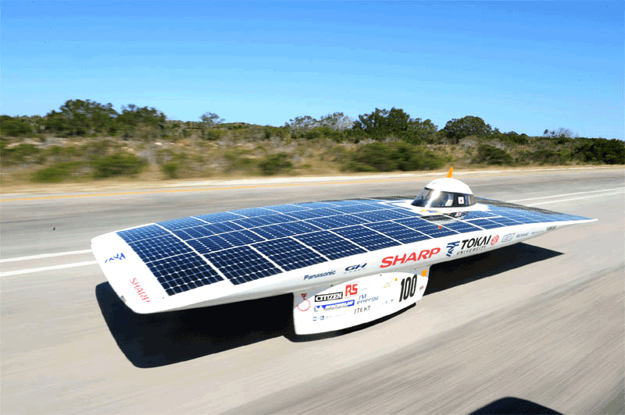
  - Легкие электротранспортные средства.
Наибольший интерес, с практической точки зрения, представляют легкие электротранспортные средства с комбинированным электрическим и чаще всего мускульным приводом. К легким электротранспортным средствам относятся - электророллер, электроскутер, электромопед, одно - или двухместный мини-электромобиль. Сегодня электровелосипеды выпускают все крупные велостроительные компании Америки, Китая и Европы. Электровелосипеды способны заменить десятки тысяч мотороллеров и мотоциклов и тем самым существенно улучшить транспортную ситуацию. Современный электровелосипед вполне комфортное, экологически чистое транспортное средство, требующее минимальных затрат на содержание и совсем мало места в гараже, в доме и на стоянке. И дело тут не в низкой мощности мотора. Электровелосипед специально сконструирован так, что электропривод вырабатывает ток только тогда, когда велосипедист жмет на педали. Как только он перестает работать ногами или разгоняется до скорости 20-24 км/ч, мотор автоматически отключается. Хочешь ехать быстрее - крути педали.
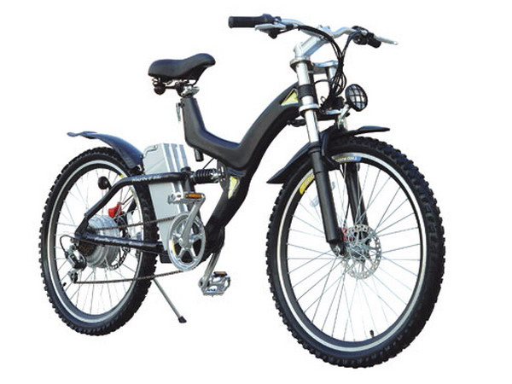
  - Мультикоптеры.
Мультикоптер (многороторный вертолёт, многолёт) — это летательный аппарат с произвольным количеством несущих винтов, вращающихся диагонально в противоположных направлениях. У квадрокоптера — четыре винта с четырьмя электродвигателями, располагаются они в осях конструкции и вращаются два по часовой, два против часовой стрелки. В движении коптера задействованы все четыре двигателя. Чтобы взлететь, например, нужно включить все двигатели на высокую мощность. Для стабилизации и определения положения в воздухе, в коптерах устанавливают различные пространственные датчики и различные сенсоры. За распределение управляющих сигналов на двигатели, поступающих с пульта или командного центра, в зависимости от назначения аппарата, отвечает микроконтроллер, а иногда и целый компьютер. Коптеры могут различаться по количеству осей и двигателей на них. У мультикоптера может быть от четырех двигателей называться он будет квадрокоптер, с восемью двигателями называется – октокоптер, аппарат с шестью двигателями называется гексакоптер. Чем больше двигателей у коптера, тем больше количество возможных комбинаций их работы. Все мультикоптеры используют электродвигатели и аккумуляторы в качестве источника энергии.
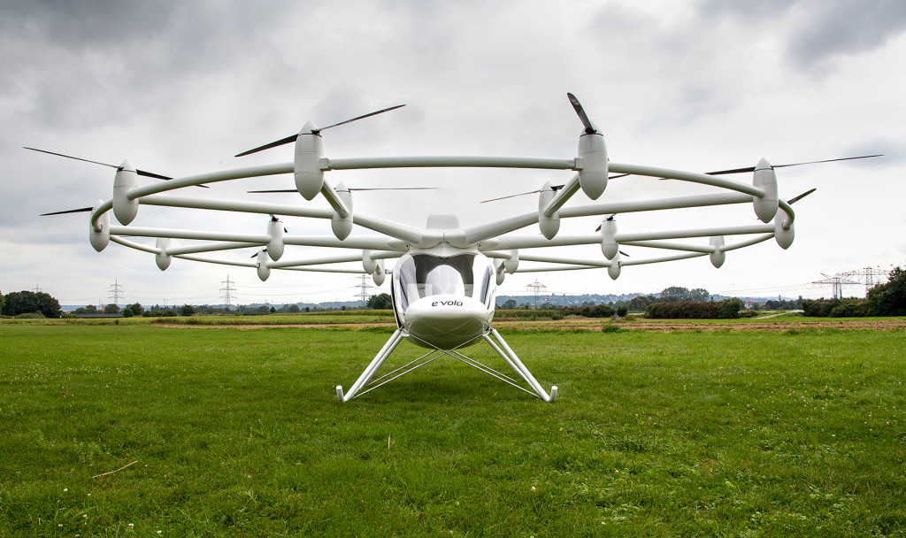
Вывод.
В своем проекте я рассказал о новых видах транспортных средств, которые должны помочь сохранить экологию нашей планете, облегчить жизнь человеку, сделав ее еще более комфортной. В качестве примеров привел несколько моделей транспортных средств. Собрал много информации о новых видах транспортных средств, дал краткую техническую характеристику некоторым из них которые являются лишь малой часть всех тех усовершенствований, которые сделаны человеком за последние несколько лет. Продемонстрировал виды транспортных средств которые являются действующими системами, другие ожидают введения в эксплуатацию после идущих в настоящее время испытаний, третьи – слишком дорогостоящие на сегодняшний день, но и они могут воплотиться в жизнь в ближайшем будущем.
Спасибо за внимание!
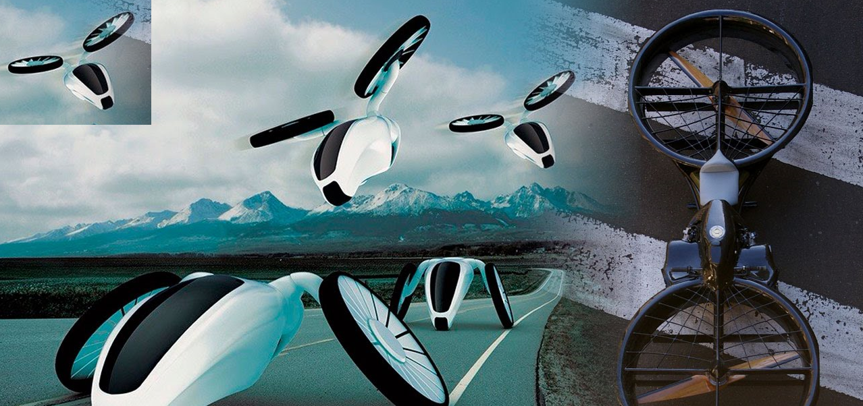
Список используемой литературы:
- Автомобили: Научное издание для детей. М.: РОСМЕН-ПРЕСС, 2002г.;
- Долматовский Ю.А. Автомобиль за 100 лет. М.: Знание, 1986г.;
- Мир будущего. Справочник для начинающего. М.: Аванта +, 2001г.;
- Энциклопедия техники: Научное издание для детей. М.: РОСМЕН-ПРЕСС, 2002;
- Захарченко В.И. «Творцы транспорта», "Техника-молодежи" 1998 г, №10;
- Анрейцев Ю.И., Пустовой М.А. "Экологическая экспертиза, право и практика, 1992г.;
- Энциклопедия для мальчиков. Автомобили. Самолеты. Корабли. М., 2001г.;
- Кудишин И.В., Федосеев С.Л Техника: Энциклопедия/ Научное издание для детей. – М.: ЗАО «РОСМЭН-ИЗДАТ», 2006г.;
- Бранзенбург Т. Автомобили .- М.: «Планета детства», «Издательство Астрель», АСТ 2002г.;
- Кудишин И.В., Федосеев С.Л. История транспорта – М.: ЗАО Компания «Махаон», 2007г.;
- Журнал “Авторевю”. №6(400) 2008г.

